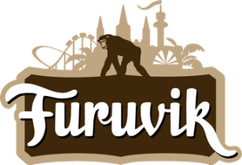

Pressmeddelande 2019-11-21

DRAKEN – NY FAMILJEATTRAKTION TILL FURUVIK 2020
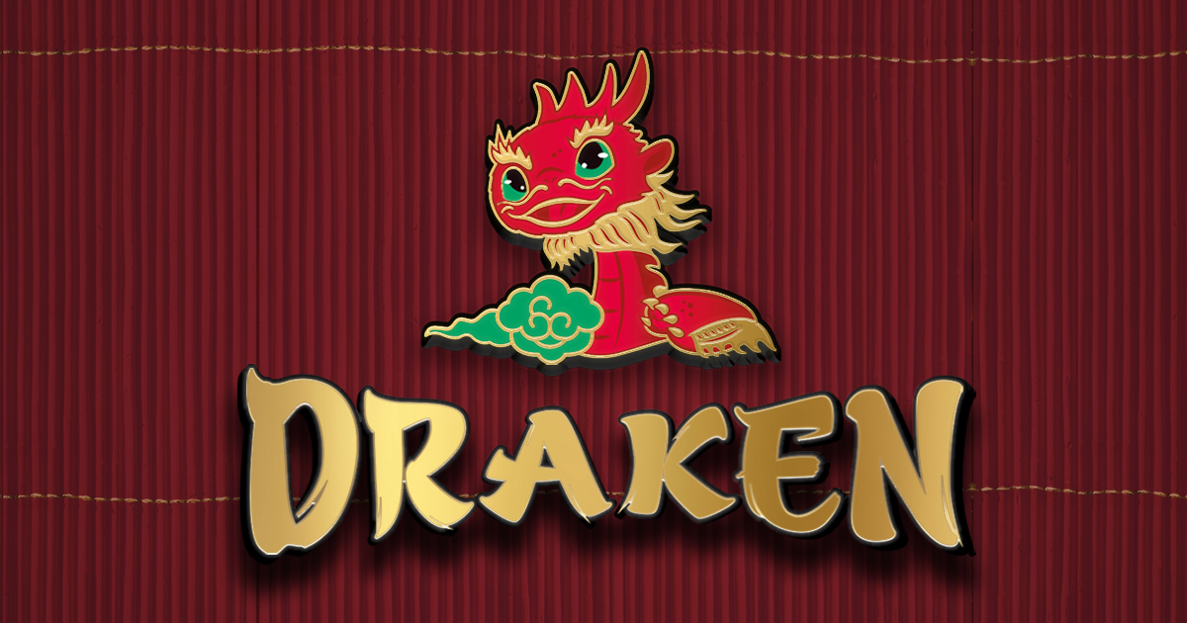
Den 16 maj slår Furuvik upp sina portar för sommarsäsongen och redan idag kan vi avslöja vad som blir nästa års nyhet. Draken är en berg- och dalbana för hela familjen, tillverkad av det tyska företaget Zierer. Den kommer skapa pirr i magen för både stora och små med en längdgräns på bara 95 cm i vuxet sällskap.
Till premiären den 16 maj kommer Furuviks gäster att kunna njuta av en ny berg- och dalbana för hela familjen. Draken kommer att skapa pirr i magen för både små och stora gäster och är som en blandning mellan Nyckelpigan på Gröna Lund och Godiståget på Kolmården. Man behöver bara vara 95 cm lång om man åker i vuxet sällskap och attraktionen kommer att stå klar när Furuvik öppnar inför sommaren den 16 maj. Draken tillverkas av det tyska företaget Zierer, som bland annat gjort Nyckelpigan och Lyktan på Gröna Lund.

- Vi är så glada över att kunna presentera en helt ny och härlig berg- och dalbana till våra yngre gäster nästa år. Draken kommer bli ett perfekt tillskott för barnfamiljerna som besöker vårt tivoliområde, säger Nina Tano, vd på Furuvik.

För mer information kontakta Nina Tano, vd på Furuvik på telefon 010-708 79 18 eller
e-mail nina.tano@furuvik.se. För pressbilder besök vår Bildbank bilder.parksandresorts.com/furuvik

FAKTA DRAKEN
Tillverkare: Zierer (Tyskland)
Längdgräns: 95 cm i vuxet sällskap
Maxfart: 30 km/h
Kapacitet: 12 personer, 6 personer i varje berg- och dalbanetåg
Maxhöjd: 4,5 meter
Banlängd: 128 meter

